学历学位生成流程图

- 学历验证
登录学信网：https://www.chsi.com.cn/
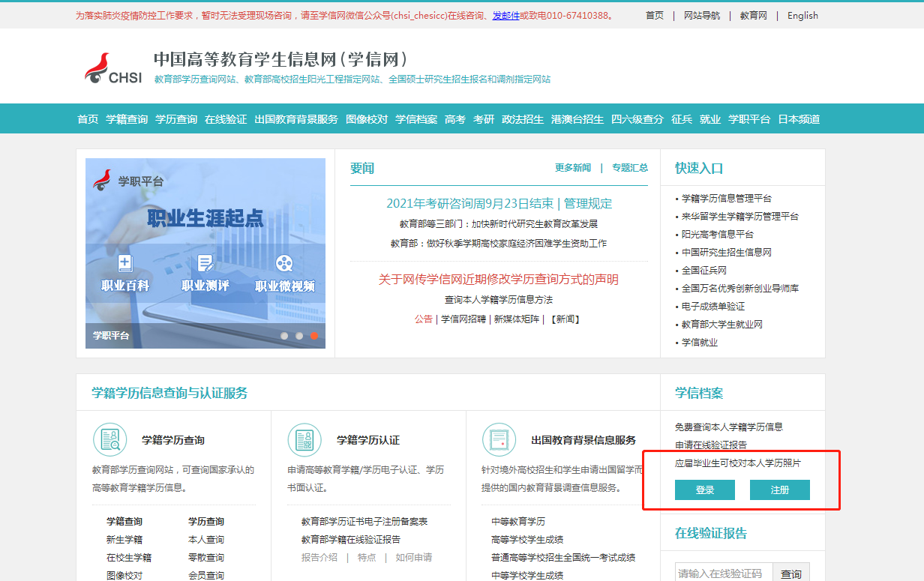
没有账号的可以选择注册，根据提示完成账号注册登录；有账号的直接点击登录。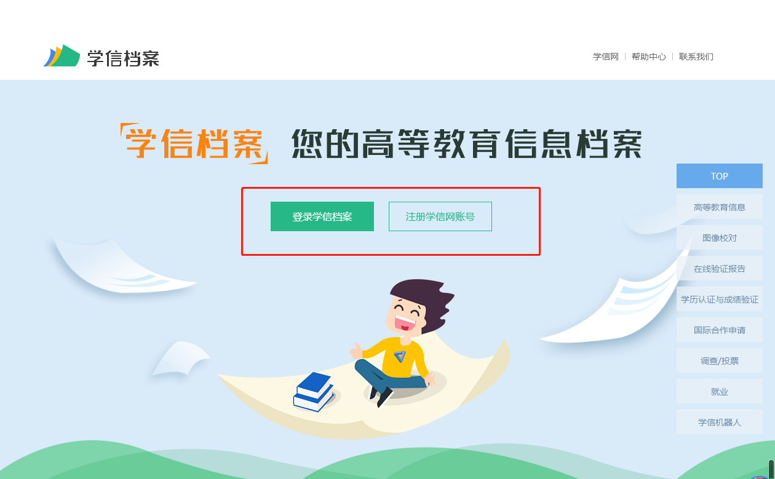
进入首页，点击在线验证报告下的申请，完成学历报告的申请，《教育部学籍在线验证报告》、《教育部学历证书电子书注册备案表》，查看已申请的报告，点击右上角下载为pdf版，打印。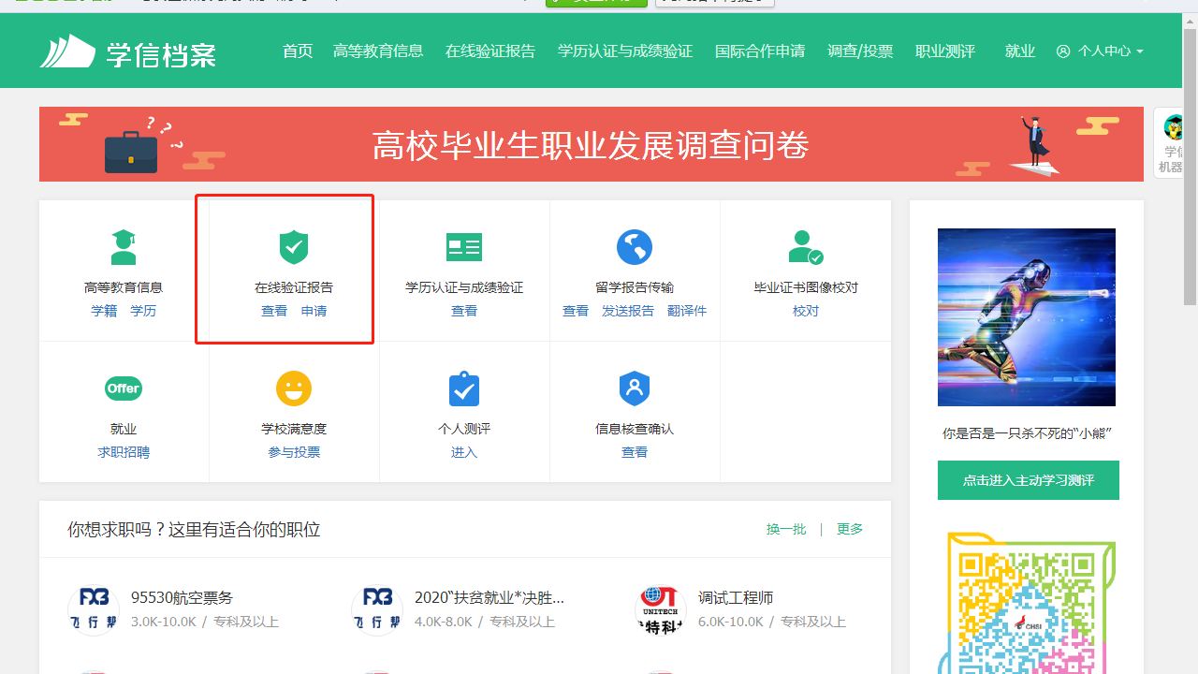
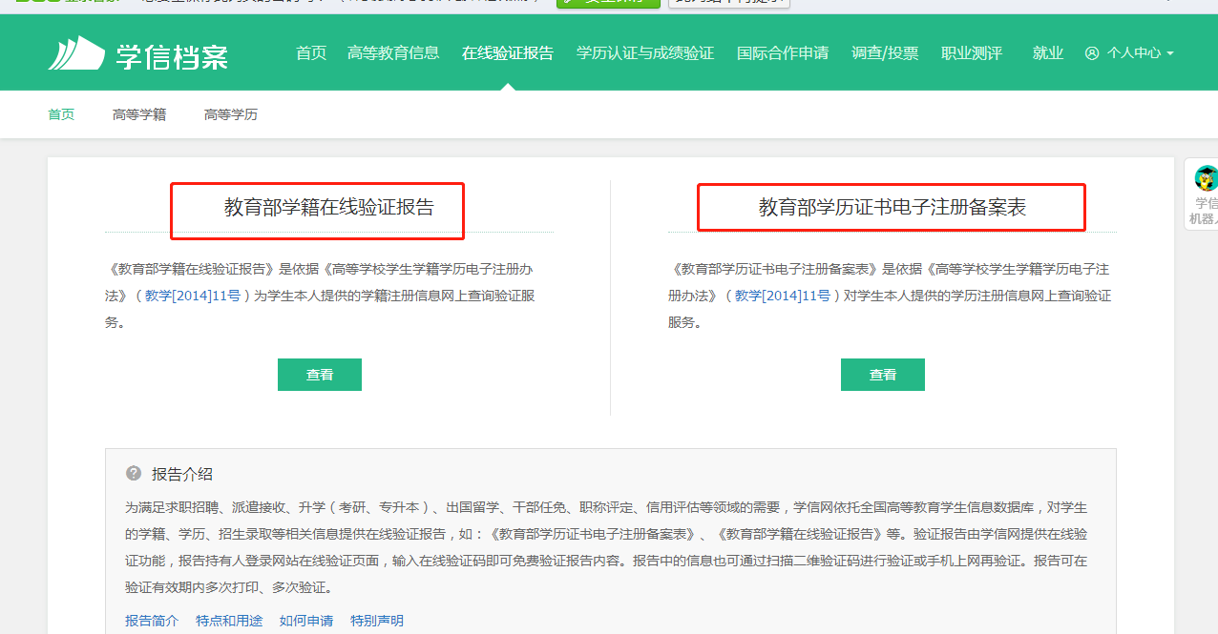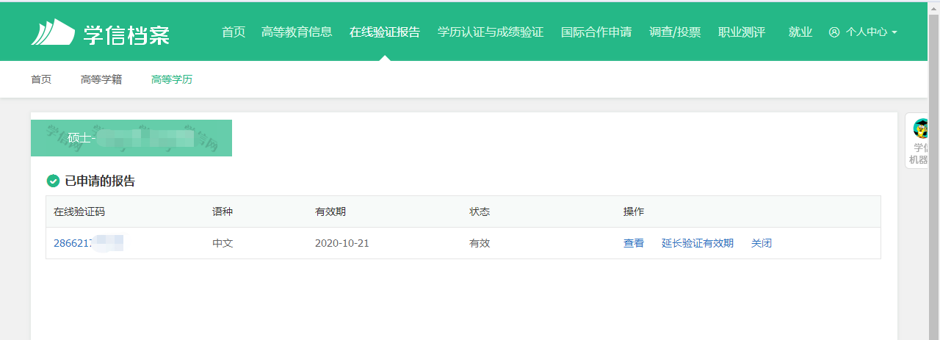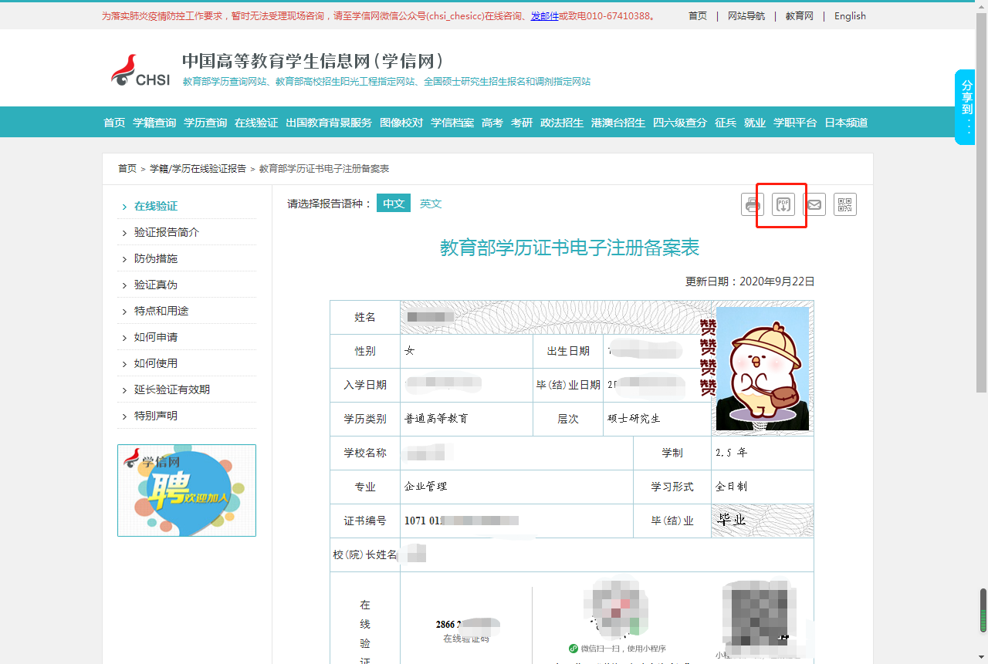

- 学位验证
登录学位网：http://www.chinadegrees.com.cn/
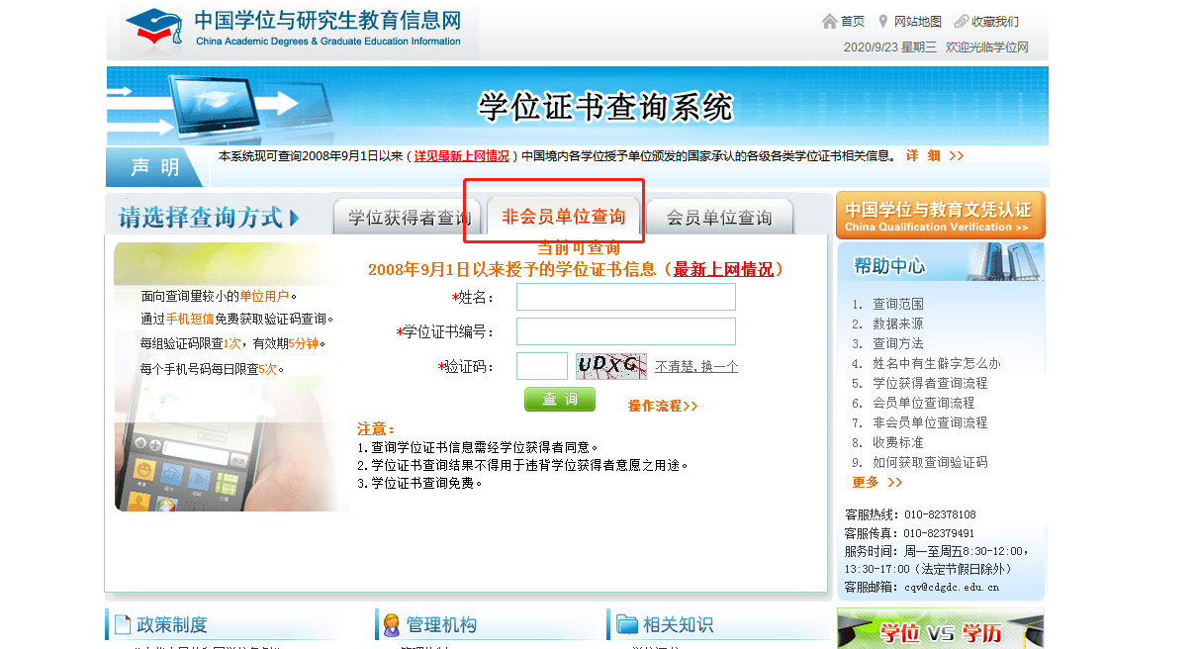
选择非会员单位查询，输入姓名、学位证书编号及验证码后点击查询，输入手机号码获取验证码后，查询即可。
